

RAPPORT RD0
DEFINITION DES RISQUES ET ANALYSE DES RISQUES TECHNIQUES
SQ-04_MOD_LUX_01 V2 110324
Contrôle Technique : | Agence de contrôle :  SOCOTEC SARL LUXEMBOURG
Référence : JB000-26-070
Dossier : 2502JB000000025
Ingénieur chargé du contrôle sur dossier : | sur chantier :
Laïd Atek | Laïd ATEK / Yacine EL KHOUMSSI
Date de rédaction du RD0 :
26/03/2026
Version 1

NSPA-CP3-NA3&4 - NEWADMIN 3 & 4

AGENCE CONSTRUCTION LUXEMBOURG

Groupe d'agences LUX

Rue de Turi L3378-LIVANGE
+352 40 07 52

SOCOTEC LUXEMBOURG - SARL AU CAPITAL DE 210.000EUROS - R.C. SECTION B N ° 26097 - N° TVA INTRACOMMUNAUTAIRE LU 136097-16 - BGL LU67 0030-352146-70 0000

TITRE I
MAITRE DE L'OUVRAGE | NSPA  11, rue de la Gare  L-8325 Capellen
OPERATION
Références et adresse précise : | NSPA-CP3-NA3&4 - NEWADMIN 3 & 4  11, rue de la Gare, L-8325 Capellen
Descriptif de l'opération : | CONSTRUCTION DES BATIMENTS 3 ET 4
CONTRACTANT DU BUREAU DE CONTRÔLE | Administration des bâtiments publics  10 rue du St Esprit  L-1475 Luxembourg
NOM ET FONCTION | A.Negretti  Directrice f.f.

CONTROLE
☐ Conception | ☒ Conception + exécution
Missions confiées : | DB F
Date du début de l'intervention : | 04/03/2026
Contrôle exercé depuis le début de l'opération : | ☒ OUI ☐ NON
☒ Sols/Fondations/Structures
☒ Enveloppe : clos/couvert ______ | ☒ Etanchéité ______ ☒ Toitures
 | ☒ Stabilité ☒ Façades
 | ☒ Sous-sols
PARTICIPANTS A LA CONSTRUCTION
Nom, adresse de l'Architecte, Maître d'oeuvre : | HO ARCHITECTES sàrl  7, rue de la Toison d'Or  L-2265 Luxembourg
Nom et adresse du BET ou des B.E. :
* BE Sols | Non renseigné
* BE structures | INCA, ingénieurs-conseils sàrl  47, rue Gabriel Lippmann  L-6947 Niederanven
* Autres | Génie technique : RMC Consulting, ingénieurs-conseils sàrl  221, route d’Esch  L-1471 Luxembourg
Nom et adresse de l'entreprise de gros-œuvre : | Non renseigné à ce stade.

GUIDE DE REDACTION
du tableau 2 du Titre I - Suite 2

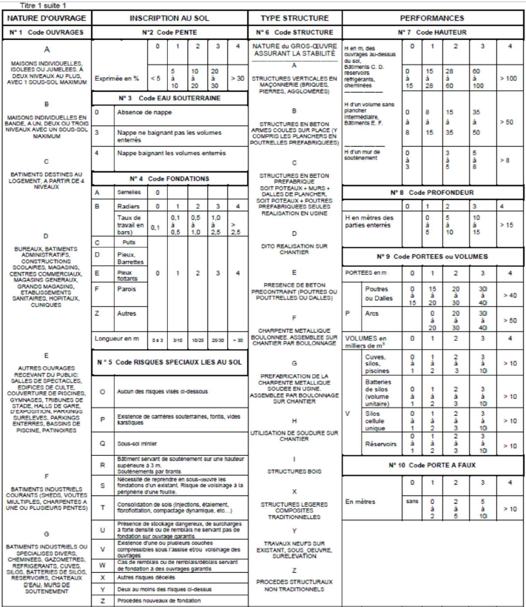

PRINCIPALES CARACTERISTIQUES DU PROJET

Titre I - Suite 2
Code | 1 | 2 | 3 |  | 4 | 5 | 6 | 7 | 8 |  | 9 | 10
Ouvrage 1 | D | 0 | - | B | - | - | B | 1 | 1 | P | 0 | 0
Ouvrage 2 | D | 0 | - | B | - | - | B | 1 | 1 | P | 0 | 0
Ouvrage 3 | . | . | . | . | . | . | . | . | . | . | . | .
Ouvrage 4 | . | . | . | . | . | . | . | . | . | . | . | .
Ouvrage 5 | . | . | . | . | . | . | . | . | . | . | . | .

Commentaires :
Ouvrage 1 : bâtiment 3
Ouvrage 2 : bâtiment 4

LE BATIMENT COMPREND :
Construction de deux bâtiments neufs sur un site déjà occupé par des bâtiments existants. Il sera procédé à la déconstruction de certains bâtiments situés dans l'emprise des nouvelles constructions.
Les deux bâtiments comportent trois étages et un RdC dédié aux bureaux, ainsi qu’un sous-sol principalement destiné aux locaux techniques, tout en abritant également des vestiaires.

D'un point de vue constructif :
Les fondations sont superficielles ;
Les infrastructures sont en maçonnerie ;
Les superstructures sont en béton armé (système classique poteaux-poutres ou voiles en béton) ;
Les planchers intermédiaires présentent des portées standards et sont prévus en dalles actives ;
Aucun élément significatif en porte-à-faux ;
Les menuiseries sont en aluminium, les murs-rideaux ou semi-rideaux sont composés de profilés avec des remplissages vitrés maintenus de manière classique ;
Le couvert du bâtiment est constitué d’un système d'étanchéité sur des dalles isolées. Les toitures sont végétalisées et des installations techniques photovoltaïques y sont prévues.

Éléments secondaires :
- Modénatures en alumunium ;
- Planchers creux et démontables.

CHAUFFAGE, REFROIDISSEMENT
La totalité des centrales de production est implantée au sous-sol du bâtiment.
Production thermique et frigorifique de type pompe à chaleur eau/eau.
Source via 44 forages géothermiques.

Diffusion par les dalles thermoactive plus des ventilo-convecteurs de sol.

VENTILATION
Assurée par des centrales de traitement d’air (CTA)
Trois groupes de ventilation distincts :
- ventilation du sous-sol (composé de locaux techniques) ;
- renouvellement d’air des bureaux et salles de réunion ;
- groupe concerne les locaux positionnés en façade Sud et Ouest.

Soufflage par les ventilo-convecteurs intégrés dans les faux planchers, et repris par des grilles situées dans les faux plafonds.

SANITAIRES
L'eau chaude sanitaire destinée aux locaux « cuisine/office » est produite à l’aide de boilers électriques et celle destinée aux douches est produite par des ballons thermodynamiques.
Fausse de relevage en sous sol.

ELECTRICITE / APPAREILS ELEVATEURS
Présence d'installations de sécurité : Oui. Eclairage de secours par un système de type batteries autonomes.
Présence poste HT ou TR : Oui.
- poste de transformation implanté au sous-sol du bâtiment 3. Le bâtiment 4 sera alimenté en courant basse tension via le TGBT Normal du bâtiment 3.
- groupe électrogène dans le bâtiment 3.

. Présence d'ascenseur ou élévateurs : Oui, Plusieurs, de 1000 kg et également prévu un monte-charge extérieur.

. Panneaux photovoltaïques et/ou panneaux solaires thermiques (type et localisation) : Oui, en toitures.
Production à partir de l’énergie solaire via des modules PV installés sur un système de montage adapté pour des toitures plates végétalisées.

. Autres techniques (en terrasses, intérieures, en façades...) : Oui, en terrasses.

PLAN D'ENSEMBLE (Suite)

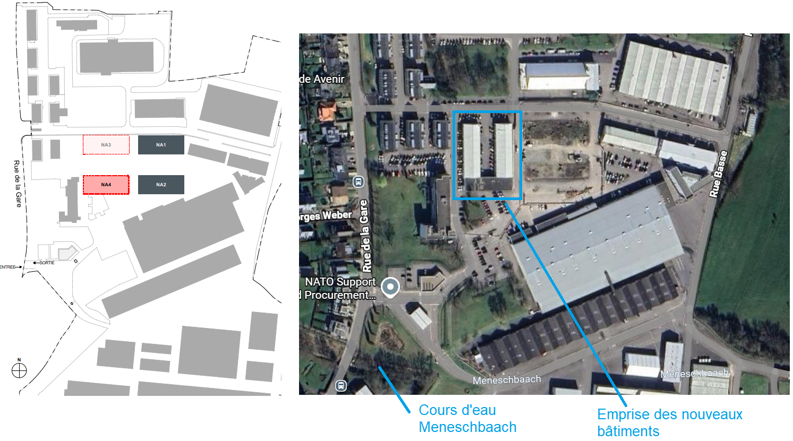
Situation

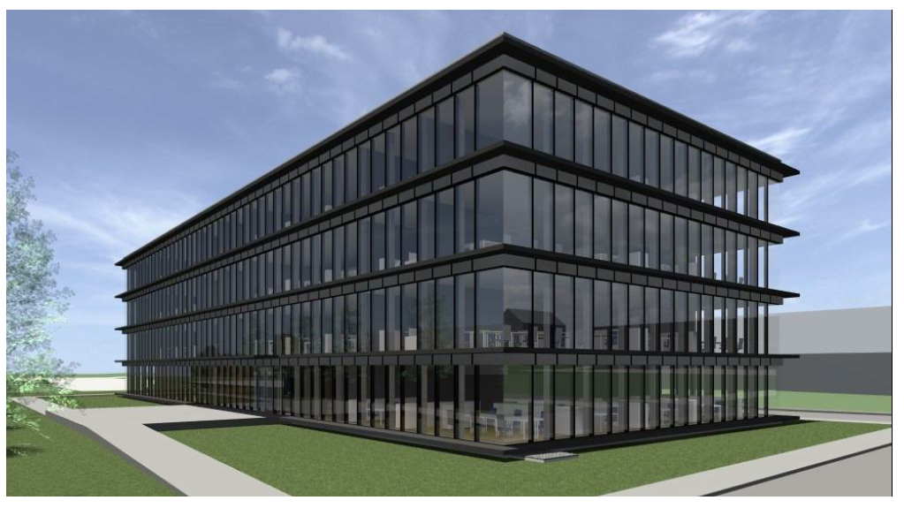

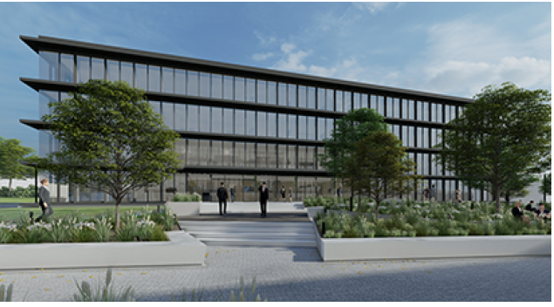
Perspectives, façades simples peau, modénature à chaque niveau

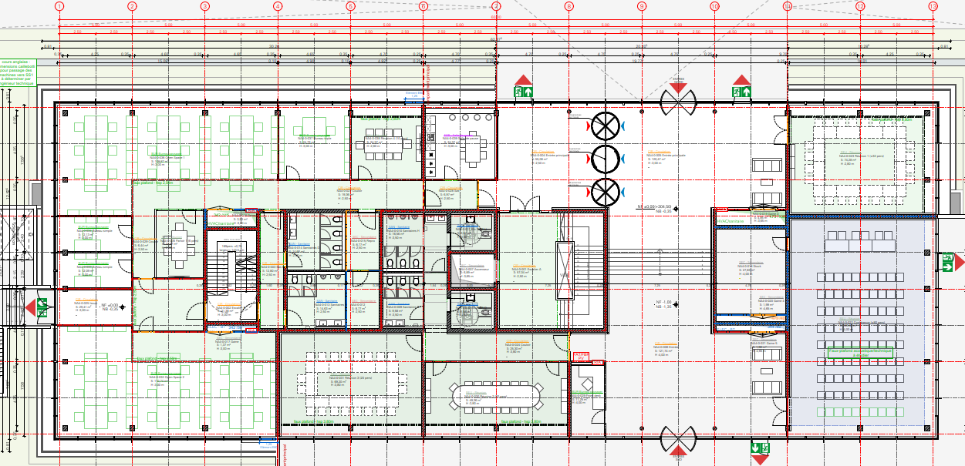
Rez-de-chaussée, hall d’entrée avec une différence de niveau

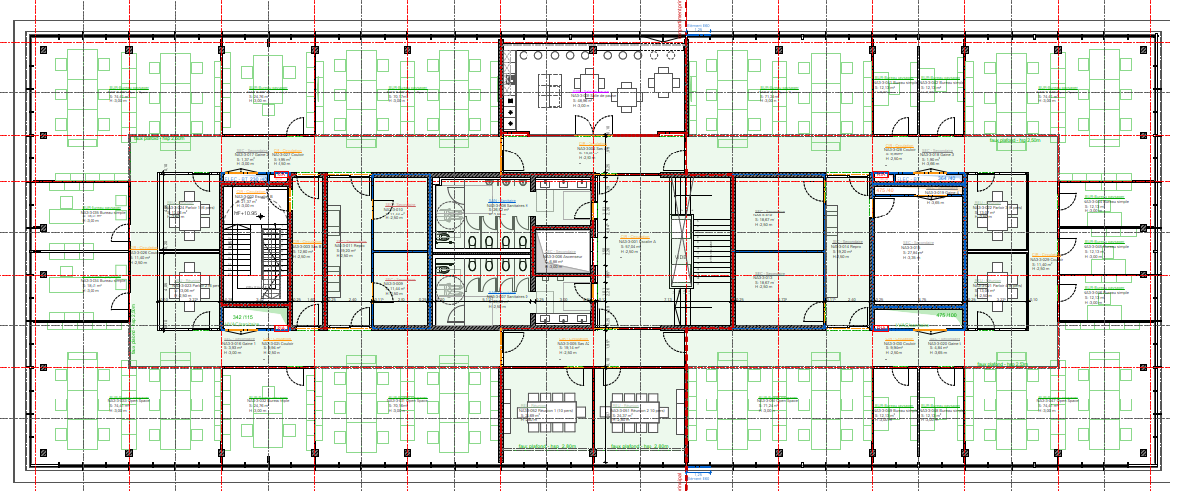
Étage courant, avec une zone centrale et une distribution périphérique, disposition des poteaux en façades

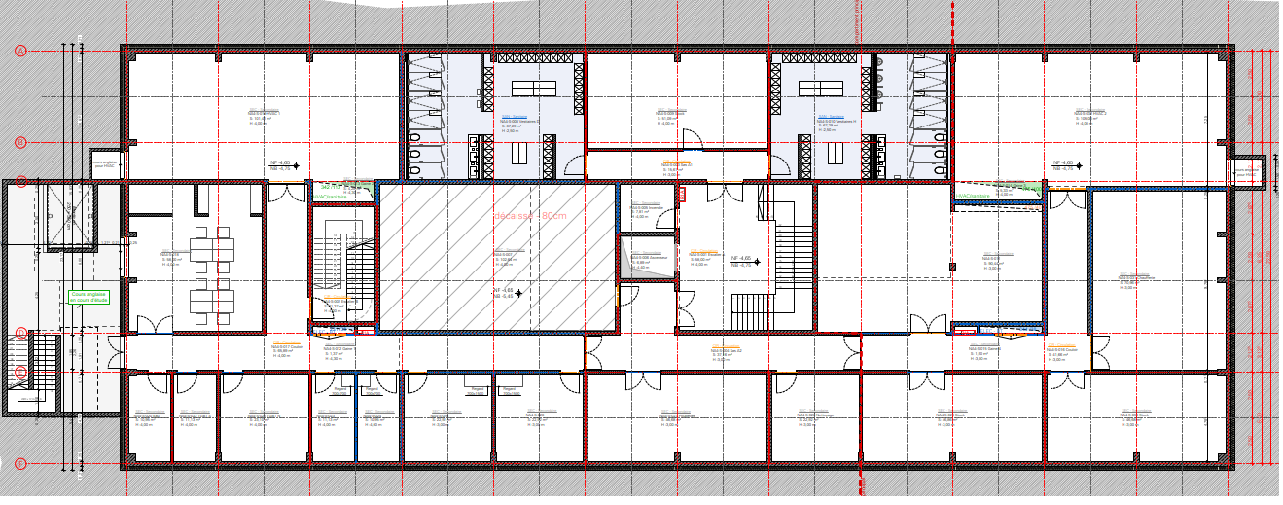
Sous-sol entièrement enterré, à gauche l’accès via l’escalier extérieur en complément des escaliers intérieurs

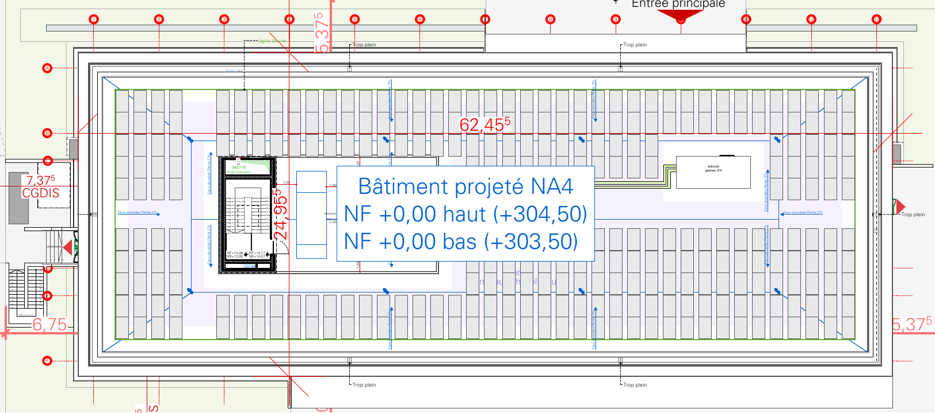
Toiture, dispositions des techniques et des panneaux solaires
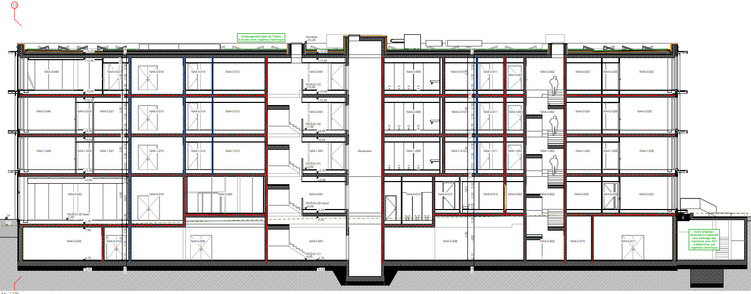

Coupe en longueur sur un bâtiment

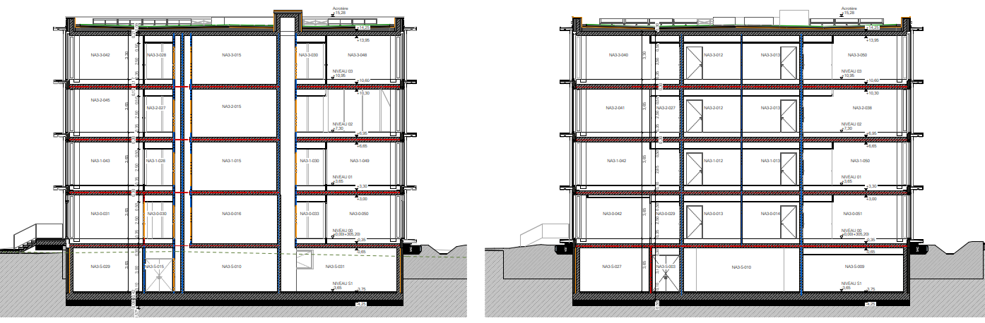
Coupe trasversale sur les deux bâtiments

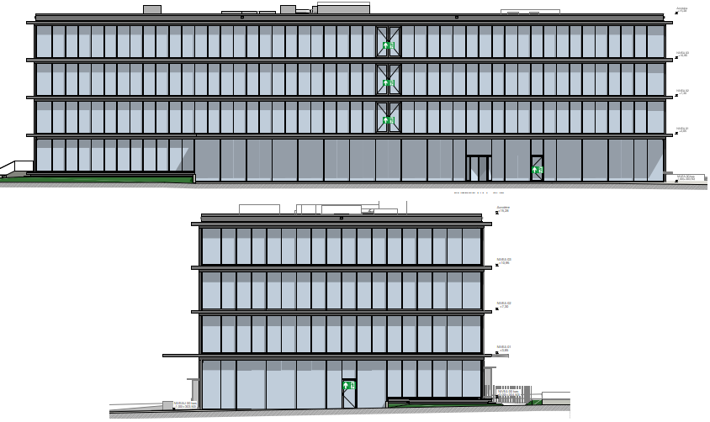

Facades vitrées, auvent RdC

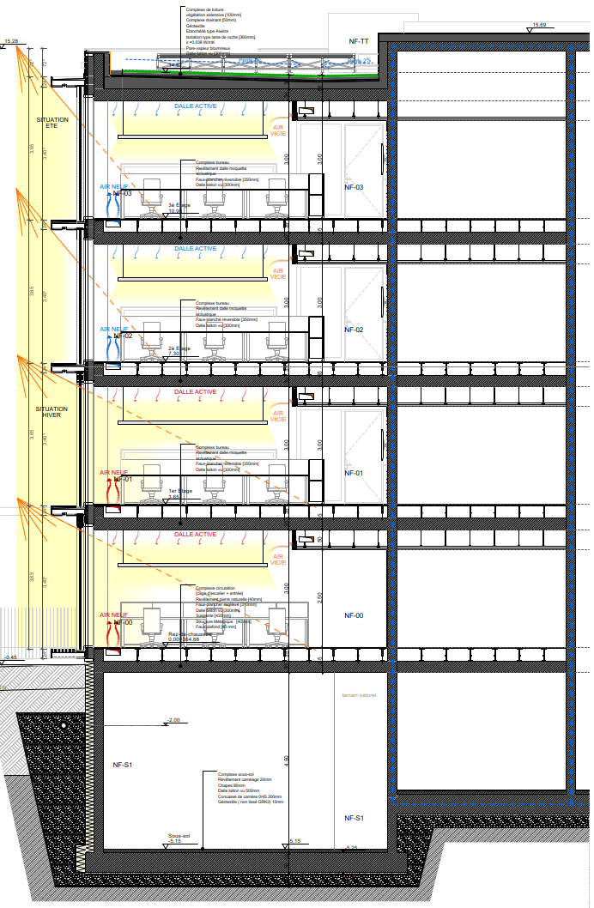
Techniques, étage courant en superstructures

COÛT TOTAL PRÉVISIONNEL OU ESTIMÉ DES TRAVAUX
Les honoraires d'architecte et de Bureau d'Etudes sont-ils compris dans le montant des travaux indiqué : | ☐ OUI ☐ NON
Montant total des travaux y compris les matériaux utilisés dans la construction, fournis par le Maître de l'ouvrage : | ... HTA
Ce montant comprend-il des équipements spéciaux autres que ceux habituellement rencontrés dans les constructions courantes ? | ☐ OUI ☐ NON
si OUI, évaluation : | ... HTA
Préciser leur nature :
/
DATES ET PERIODES DE CONSTRUCTION
Date du début des travaux (mois/année) : | /
Date de la première visite de chantier du Bureau de Contrôle : | /
Date envisagée pour la réception des travaux (mois/année) : | /
COMMENTAIRES EVENTUELS SUR LES REFERENCES DES ARCHITECTES, BET ET
ENTREPRISES DE L'OPERATION OBJET DU CONTROLE
Aucun commentaire n’est à formuler sur les références (non communiquées).

TITRE II
DESCRIPTION DU SITE
Altitude : | 306 m
Zone cyclonique : | ☐ OUI ☒ NON
Vitesse de vent prise en compte dans les calculs : | vb,0= 24 m/s
Catégorie du terrain : | II
Précisions réglementaires ou contractuelles ?
Réglementaire : suivant EN 1991-1-4 (nov. 2005) + EN 1991-1-4:2005/AN-LU: 2011
Charge de neige éventuelle ? | ☒ OUI ☐ NON
Valeur : | sk= 0,73 KN/m²
Précisions réglementaires ou contractuelles ?
Réglementaire : suivant EN 1991-1-3 (avril 2004) + EN 1991-1-3:2003/AN-LU: 2011
Le bâtiment est-il exposé au risque d'envahissement par des hautes eaux (fleuve, lac ou mer, nappe phréatique) ? | ☐ OUI ☐ NON
Information non communiquée
Niveau maximal connu de la nappe par rapport au rez-de-chaussée :
Néant à ce stade
Et par rapport au dernier sous-sol :
Néant à ce stade
Le bâtiment est-il situé en zone sismique ? | ☐ OUI ☒ NON
Si oui, niveau de protection ?
Sans objet
Précisions réglementaires ou contractuelles ?
Sans objet
Le site est-il situé en milieu agressif (mer, ensemble industriel, sol, eaux souterraines) ? | ☐ OUI ☐ NON
Néant à ce stade
Si oui, préciser la nature de l'agressivité et la protection prévue contre ces agressions :
Sans objet

GEOLOGIE - TOPOGRAPHIE - FONDATIONS
Nature du sol d'assise des fondations :
Néant à ce stade
Un bureau d'études de sol est-il intervenu ? | ☐ OUI ☐ NON
Existe -t-il un rapport géotechnique ? | ☐ OUI ☐ NON
Si oui, références du/des rapports :
Étude non communiquée

Y-a-t-il nécessité d'investigations complémentaires ? | ☐ OUI ☐ NON
Solution de fondation retenue :
Selon les coupes, fondations superficielles de type radier.
Y-a-t-il adéquation entre rapport de sol et système de fondation ? | ☐ OUI ☐ NON
Le rapport RD1 a-t-il été renseigné ?  (Voir sur RD1 les cas nécessitant son établissement) | ☐ OUI ☐ NON
/

TITRE III
STRUCTURES VERTICALES
Le bâtiment présente une majorité d’éléments de superstructure en béton armé.
Le système est associé à une structure poteaux-poutres.

Les cages d’ascenseur et d’escalier participent à la stabilité globale de l’ouvrage, tout en répondant aux exigences de sécurité incendie. Pour ces raisons, elles sont préférentiellement réalisées en béton armé.

Les structures d’infrastructure sont massives et entièrement réalisées en béton armé.
Le système constructif est mixte, il repose sur une association de poteaux verticaux et de voiles en béton armé (d’épaisseur supérieure à 20 cm). Ces derniers assurent principalement les fonctions de clos, de soutènement, ainsi que le contreventement.

Les élancements restent standards, avec des hauteurs d’un niveau.

FACADES LOURDES ET REVETEMENTS EXTERIEURS
Isolation thermique extérieure associée à une paroi lourde en béton.

FACADES LEGERES ET MENUISERIES LEGERES
Ossature (aluminium, bois ou autres) :
Mur-rideau en aluminium.
Ces derniers sont filants verticalement devant les dalles et poteaux porteurs.
Remplissage (verre, paroi composite...) :
Remplissage en triple vitrage.
Stores à lamelles en aluminium orientables devant les vitrages.
Surface totale (m²) :
> 95% des façades.
Des modénatures saillantes horizontales revêtues d’aluminium complètent les façades vitrées.
Possibilité de remplacement facile : | ☐ OUI ☐ NON
Néant à ce stade

PLANCHERS
Dalles pleines en béton armé coulées en œuvre. Dalles de type actives, assurant le chauffage et le rafraîchissement via leur inertie. et jusqu’au plancher du dernier niveau, selon les procédés suivants :
. Dalles pleines en béton armé coulées en œ uvre au moins en partie supérieure ;
. Poutres en béton armé coulées en œuvre, selon leur localisation et les contraintes structurelles.

Autres éléments en béton armé :
Les escaliers intérieurs sont réalisés en béton armé.

Techniquement, les dalles seront de type actives, assurant le chauffage et le rafraîchissement via leur inertie.

ELEMENTS PORTEURS DE LA TOITURE
Dalle en béton armé, coulées sur place, portée standard.
Acrotère est reliefs en maçonnerie.

DISPOSITIFS DE TRANSMISSION DES EFFORTS HORIZONTAUX AUX FONDATIONS
Traditionnel (portique, refends, croix de Saint André...) ?  Si non : remplir la note complémentaire RD2 | ☒ OUI ☐ NON

ETANCHEITE OU IMPERMEABILISATION DES SOUS-SOLS
Inondabilité (eaux de ruissellement, nappe) : (*) | ☐ OUI ☐ NON
(*) A ce stade les risques liées à la présence d'eau (d'infiltration, nappe, ...) non pas été renseignés.

Un seul niveau sous sol est prévu dans les bâtiments, il est composé d'un plancher bas avec des différences de niveaux. Hauteur 4,5 m à 3,65 m.

Présence d'un accès depui l'extérieur au sous-sol. Etanchéité de l'escalier, évacuation des eaux, garde d'eau menuiserie, autres intéractions.

Ouvrage cour anglaise.
Si oui, solution apportée (étanchéité, drainage, cuvelage ...) :
Risque d’eaux d'infiltration standard :
Des mesures de drainage sont recommandées pour l'état final du bâtiment.
- verticalement :
Systèmes d’étanchéité à base de membranes renforcées bitumineuses, appliquées sur les parois enterrées par collage plein à chaud ou procédé équivalent.
Pose d’une plaque de protection et/ou d’un écran géotextile pour protéger la membrane contre les agressions mécaniques du remblai, tout en permettant un drainage vertical efficace.
- horizontalement :
Mise en place d’un drainage horizontal, incluant une couche drainante positionnée sous la dalle, pour éviter l’accumulation d’eau et protéger les ouvrages enterrés.
Gestion de la qualité des bétons, ainsi qu’à la gestion des reprises de coulage et la maîtrise de l’ouverture des fissures.

SYSTEME RAPPORTE D'IMPERMEABILISATION DES FACADES
Absence de système d’imperméabilisation.

ETANCHEITE DES TOITURES TERRASSES
Toiture multifonctionnelle. Végétalisation (toiture verte) et production d'énergie (panneaux photovoltaïques). Étanchéité synthétique.
Végétalisation (toiture verte) ;
Production d’énergie (panneaux photovoltaïques).

Composition :
. Étanchéité synthétique ;
. Isolation en panneaux en laine minérale (de roche) ;
. Pare-vapeur bitumineux ;
. Structure porteuse en dalle béton ;

Évacuation des eaux pluviales avec des noues centrales et des trop-pleins en déversoir.
Pente variable 3% à 1,5 %.

COUVERTURES
Ouvrages auvent :
Les éléments sont composés de tôle (cassettes).

DALLAGES SUR TERRE-PLEINS INTERIEURS
Charges : Réparties | ☐ OUI ☐ NON
Valeur : | Sans objet
Charges : Ponctuelles /roulantes | ☐ OUI ☐ NON
Valeur : | Sans objet
Autres | ☐ OUI ☐ NON
si oui préciser nature :
Sans objet
Tassement limite défini contractuellement :
Sans objet
Sensibilité éventuelle du remblai d'apport :  (Risque de gonflement, tassement) | ☐ OUI ☐ NON
Epaisseur maximum du remblai d'apport :
Sans objet
Homogénéité, nature et traitement du sol d'assise :
Sans objet
Nature du revêtement, fractionnement :
Sans objet

CARRELAGES, REVETEMENTS SCELLES
Revêtement de sol en moquette en étage courant. Zone d'entrée et dégagements en pierre naturelle. Sanitaires en carrelage.

Zone d’entrée, dégagements et escaliers prévu des revêtements en pierre naturelle.
Sanitaires, vestiaires, locaux techniques et locaux secondaires, revêtement en carrelage.

Support composé d'un plancher creux.

TITRE IV
RISQUES AGGRAVANTS DECELES ET RENSEIGNEMENTS COMPLEMENTAIRES
A. POINTS D'ATTENTION :

Structures :
Longueur du bâtiment ~60 m sans fractionnement.

Clos et couvert du bâtiment :
- Interaction en pied entre ouvrages d’étanchéité et ouvrage façades vitrées, étanchéité au droit des joints de mouvement (dilatation) dans les façades vitrées s'ils sont créés.
- Toiture plate avec des aménagements extérieurs complexe pour entretien et visitabilité, compartimentage de l'isolant recommandé, modalité de réception des ouvrages à définir (intégration de procédé pour la réalisation d'essais ou courant fort).
Étanchéité de type synthétique. Choix de la membrane en fonction des compatibilités avec le pare-vapeur prévu (afin de rendre possible l'option de compartimentage de l'isolation).
- Procédé de surveillance d'infiltration intégrer recommandé.
- Présence d'installation PV en terrasses. Modalité de lestage ou de fixations, accès aux EEP pour entretien.
- Installation de ventilation et de traitement d'air et outres, modalité de pose (dalle sur la complexe étanchéité, structure secondaire, relevé béton...).
- Traitement des diverses traverses (trémies en toitures, trop-pleins en façade).
- Isolation de la toiture plate avec de la laine minérale, portance en particulier sous les installations techniques lourdes. Vis à vis des installations PV, compression > 70 KPa.
Complexe de toiture verte extensive. Les isolants en laine minérale sont autorisés seulement si aucune rétention temporaire ou permanente n'est présente (selon le procédé de végétalisation prévu, procédé de toitures multifonctionnelles).

Clos du bâtiment et vitrages :
Positionnement des poteaux vis à vis des chocs thermiques des vitrages.

Mode de maintien du verre (serreur, clamé, attaché...), en fonction du mode de pose des dispositions constructives s'impose.

Stores à lamelles en aluminium orientables devant les vitrages. Catégorie au vent en fonction des dimensions.

Des modénatures saillantes horizontales revêtues d’aluminium complètent les façades vitrées. Intégration de ces éléments en façade détails constructifs, drainage et évacuation des eaux, étanchéité.

Revêtements de sols durs en pierre :
Le plancher creux support devra être étudié par le planificateur en fonction des charges de trafic prévues vis-à-vis des déformations. Déformation combinée à celle de la dalle.

Installations techniques :
Dalles actives intégrées dans la structure, réparations très complexes, voire impossibles en cas de défaut.
Sous-dimensionnement ou déséquilibre thermique du champ géothermique.
Inertie des dalles actives manque de réactivité / inconfort.
Ventilation, mauvais équilibrage aéraulique en présence d'une emission par ventilo-convecteurs.
Eau chaude sanitaire par boilers, surconsommation électrique.

B. RISQUES A PREVENTON PRIORITAIRE :
Identification des ouvrages ou des points sur lesquels le contrôle sera renforcé (liste non exhaustive).

. Sols d'assise des fondations, examen des fonds de fouille par un géotechnicien.
. Radier - Fonction cuve des infrastructures, dispositions et exécutions aux joints de dilatation éventuels et de reprise, drainage horizontal.
. Infrastructures - Étanchéité, drainage vertical, disposition de reprise gros œ uvre, traitement aux traversées canalisations.
. Revêtements intérieurs - Locaux sensibles en infrastructures, type des revêtements, imperméabilisation.
. Structures en béton - Mise en œuvre des anti-poinçonnement, exécution des goujons, ferraillages des poutres principales.
. Façades légères vitrées - Dimensionnement des murs-rideaux et calage, maintien des vitrages, attaches, exécution aux intersections, drainage.
. Étanchéité toitures - Exécution des membranes, compartimentage en phase du chantier, exécutions aux joints de dilatation, évacuation des EP.
. Elements rapportés en cassettes - Dispositions constructives visant l'ossature secondaire, fixation des plaques, gestion des diverses dilatations, contreventement.
. Revêtements intérieurs en pierre - Mise en œuvre au droit des joints de construction des pierres de revêtement, format des pierres, caractéristiques intrinsèques, mode d’encollage, flèche des planchers creux combiné dans certains cas à la déformation des structures, composition des chapes et isolation éventuelle.

. HVAC et plomberie
- Conception, pose des réseaux techniques en tenant compte de l'implantation des JD, présence d’un plan d’assurance qualité et de suivi.
- Essais de pression étanchéité des réseaux.

REGLEMENTATION TECHNIQUE UTILISEE :
Régles EN 1990 à 1999 + AN-LU; règles DTU (Fr), règles CRTI-B pour les marchés publics.
MISSIONS DU CONTROLEUR TECHNIQUE COMPLEMENTAIRES A CELLES MENTIONNES EN PAGE 1
☐ Sismique
☐ Sécurité Incendie
☐ Eléments d'équipement
☐ Autres (à préciser)
Sans objet

TITRE V
CONCLUSIONS
Document de base établi : RD0 contenant | 23 pages
Et | 03 pages d'annexes  (Liste des postes contrôlées)
Rapports complémentaires nécessaires à l'appréciation des risques :
☐ RD1 Fondations spéciales
☐ RD2 Procédés non traditionnels - Matériaux nouveaux
☐ Autres (à préciser)
Sans objet
CONCLUSIONS
Avis préalable favorable
(tenir en compte des différents points d’attention du TITRE IV)
L'intervention des services spécialisés du bureau de contrôle est-elle prévue : | ☐ OUI ☒ NON
si oui, sur quelle partie :
Sans objet
Nombre minimal de visites de chantier prévues pendant le déroulement des travaux: | 3/mois  2/mois  1/mois
Dégressif selon l’avancement des travaux et la période.
Dont, pour sols et structures : | 3/mois  2/mois
Documents et avis à adresser ultérieurement dans le cadre du document RD0 :  Si oui, liste à fournir en annexe | ☐ OUI ☒ NON

Fait à | Livange
Le | 26/03/2026
L'INGENIEUR CHARGE DU CONTROLE
Laïd ATEK
Destinataires du rapport :
Maître d'ouvrage délégé :
Administration des bâtiments publics
Assureur :
/
Autre :
/

